102年度衛生福利部第2次全國衛政及社政首長聯繫會議
一、日期：102年12月7日(星期六) 9:00~17:00
二、主辦單位：衛生福利部
三、協辦單位：臺中市政府衛生局、亞洲大學
四、地 點：亞洲大學國際會議中心(臺中市霧峰區柳豐路500號)。
五、與會人員：本部部長、次長、主任秘書、技監、參事、全國各縣市衛生局及社會局長、本部各單位主管及所屬機關首長以及工作人員，共約110人。
六、議程
時間 | 內容 | 主持人/報告人
08:30~09:00 | 於高鐵台中站集合搭乘接駁車前往會議地點
09:00~09:20 | 報 到
09:20~09:30 | 亞洲大學吉他社表演
09:30~09:40 | 部長致詞 | 邱部長文達
09:40~09:50 | 臺中市政府徐副市長致詞 | 徐副市長中雄
09:50~10:00 | 亞洲大學創辦人致詞 | 蔡董事長長海
10:00~10:10 | 1、頒發臺中市政府衛生局、亞洲大學協辦感謝狀  2、頒發公衛雜誌閱後心得獎 | 邱部長文達
10:10~10:15 | 大合照（大門口階梯合照）
10:15~10:30 | 茶點交誼時間
10:30~11:30 | 專題演講：衛生福利期待與展望 | 楊教授志良
11:30-12:00 | 臺中市政府衛生局及社會局工作經驗分享 | 衛生局黃局長美娜社會局王局長秀燕
12:00~13:30 | 午 餐
13:30~14:30 | 亞洲大學校園巡禮及參觀現代美術館
14:40~15:10 | 上次會議提案討論追蹤辦理情形 | 綜合規劃司石司長崇良
15:10~16:10 | 衛生局及社會局（處）提案討論 | 邱文達部長
16:10~16:20 | 茶 敘
16:20~16:40 | 本部各單位需要衛生局及社會局(處)協助執行之重要工作報告
16:40~17:00 | 臨時動議及綜合討論 | 邱文達部長
17:00 | 賦歸（前往烏日高鐵站需搭乘接駁專車者，請準時上車） | 搭車地點在原下車處
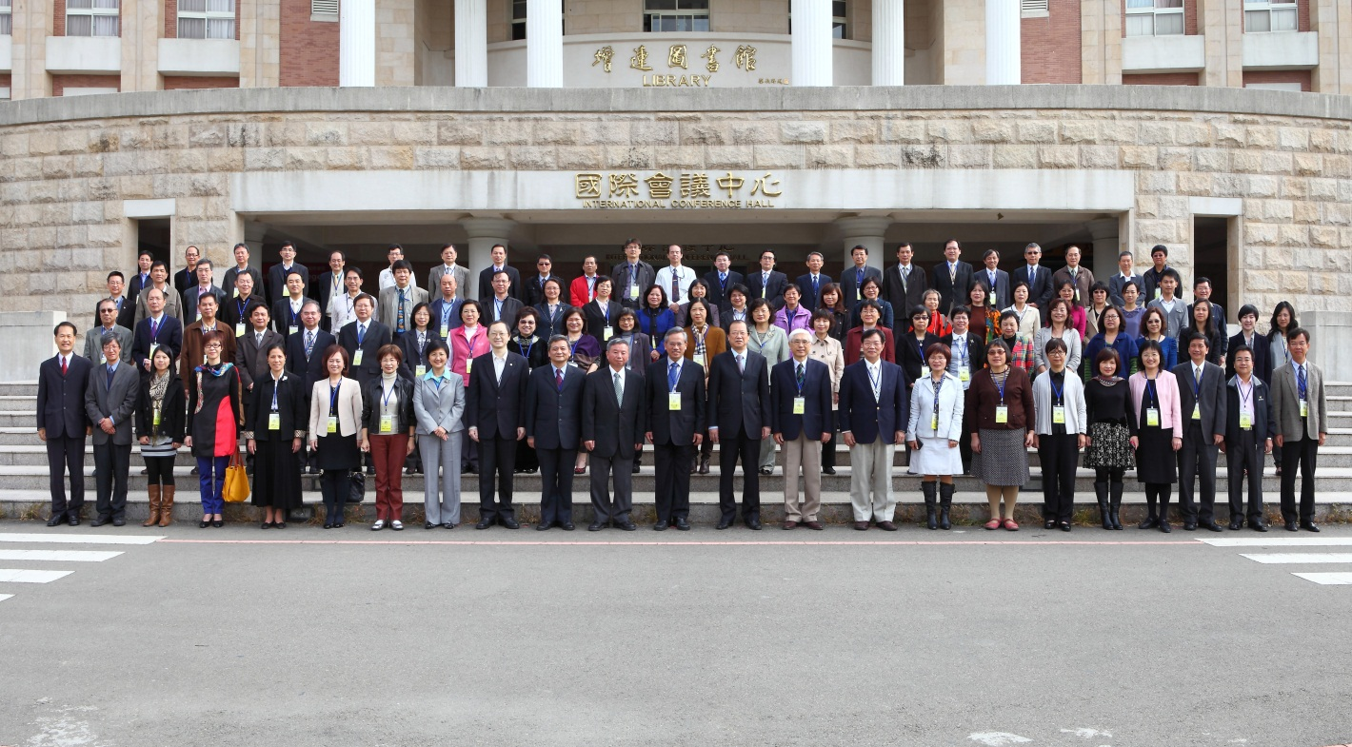圖片一：大合照
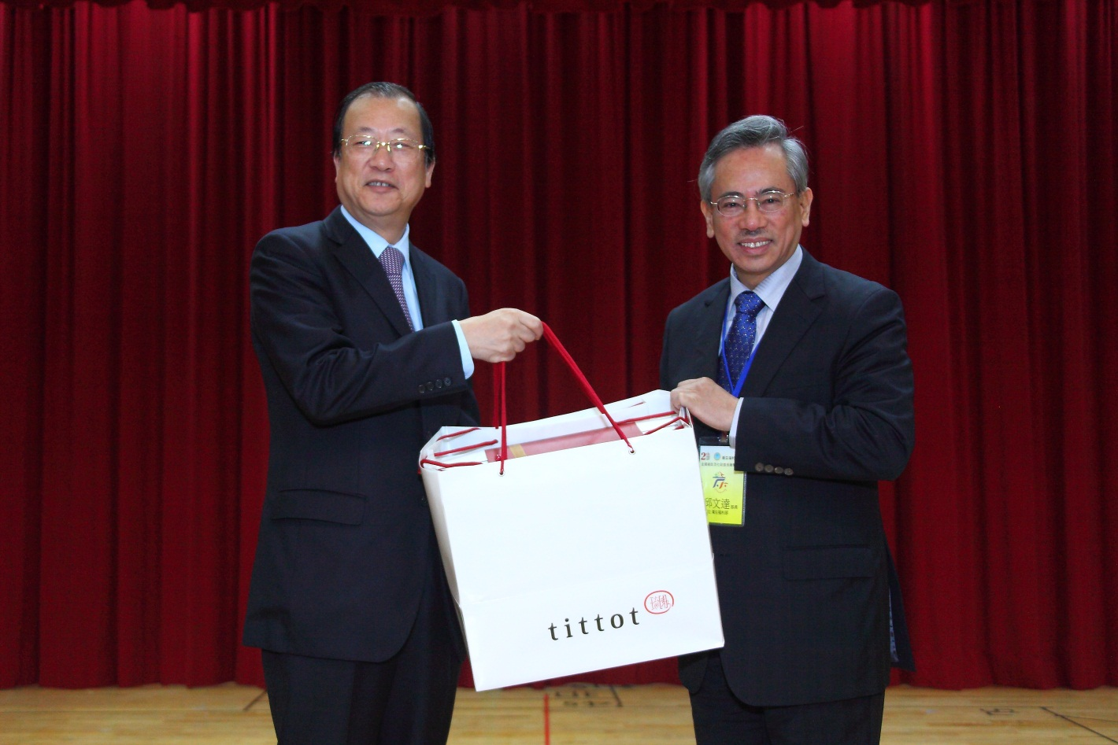
圖片二：蔡董事長與邱部長合影
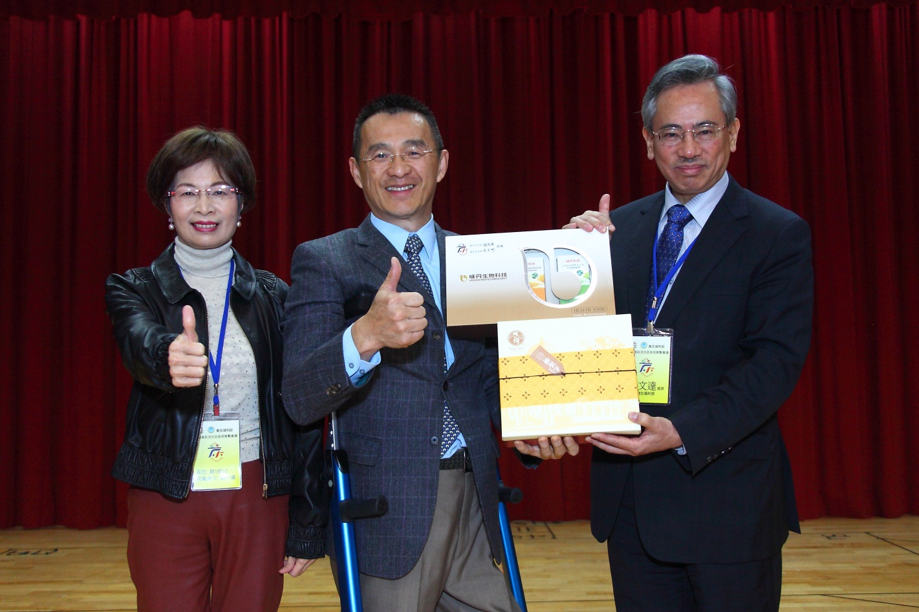
圖片三：台中市徐副市長及衛生局黃局長與邱部長合影
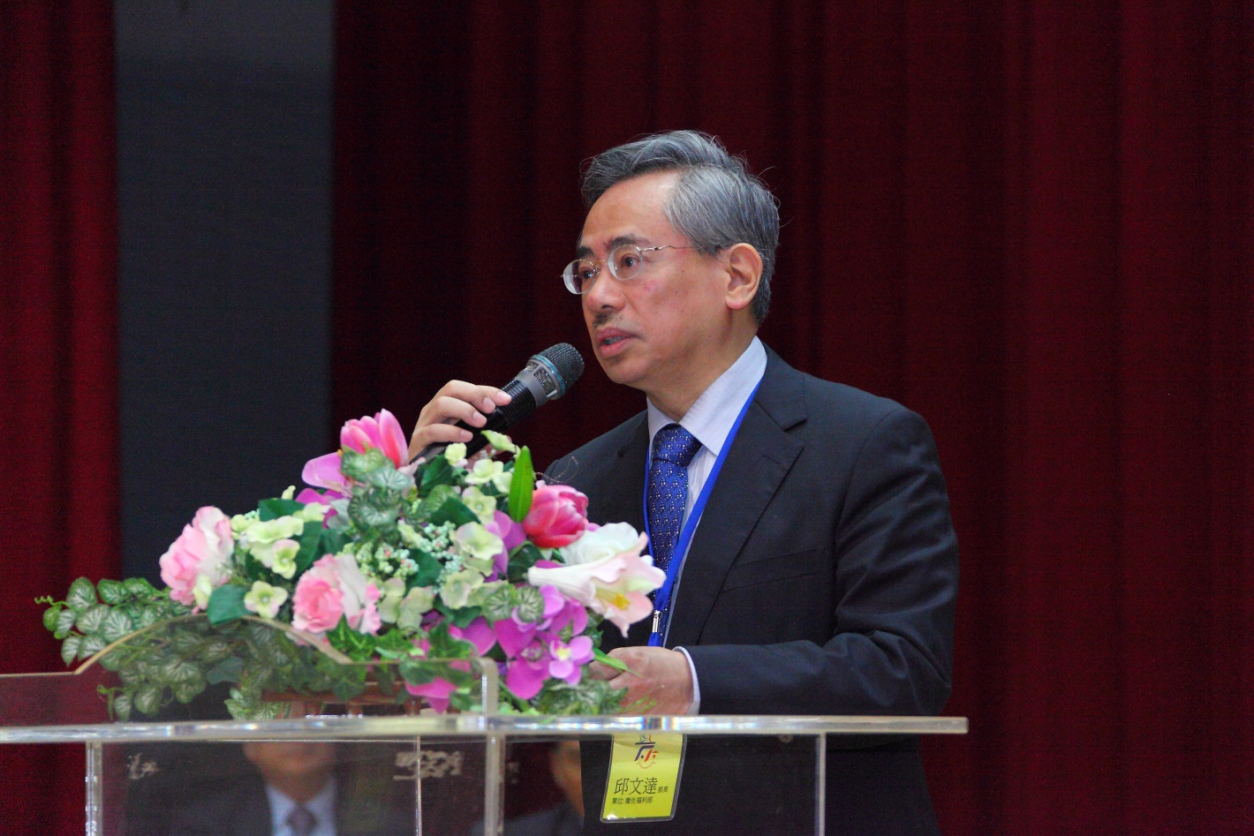
圖片四：邱部長致詞

